- 相对定位和绝对定位的区别
相对定位:以元素原来的为参照进行偏移的定位,原来的位置会被保留
绝对定位:以父节点或浏览器为参照进行定位,原来的位置不会保留

- 什么是对象
拥有属性和方法的数据

- Bom和Dom
BOM: Browser Object Model 浏览器对象模型,把浏览器划分成Windows, Navigator等对象
DOM: Document Object Model 把HTML各个标签当作对象进行操作

- 把数字54321倒序显示
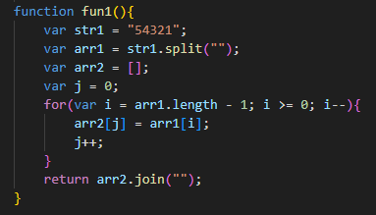

- Null 和undefined区别
Null:空类型，不指向任何地址的引用类型
Undefined:表示未定义

- ==和===区别
== 带有类型转换，5==“5”为true
=== 要求类型也必须相同， 5===“5”为false

- For循环结构组成部分
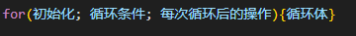

- 冒泡排序
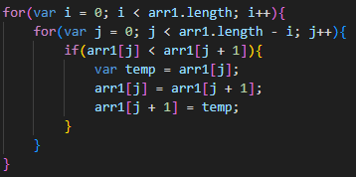

- 如何修改div的内容
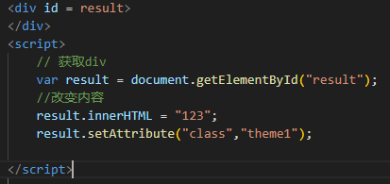

- Dom获取元素都有哪些方法
